Τα μαθηματικά μου ΣΤ΄ τάξη δημοτικού

4η θεματική ενότητα

Συλλογή και επεξεργασία δεδομένων

Ονοματεπώνυμο……………………………………...................................................…………….

- Οι 20 μαθητές της ΣΤ τάξης ενός σχολείου έκαναν μια μικρή έρευνα για τις προτιμήσεις τους στα φρούτα. Έκαναν λοιπόν έναν πίνακα καταγράφοντας με συντομογραφίες τα είδη των φρούτων που προτιμούν: Πορτοκάλι (Π), Μήλο (Μ), αχλάδι (ΑΧΛ), Άλλο (Α) και Κανένα (Κ).

Π | Μ | Α | Μ | Μ | Π | Π | Μ | Μ | Κ
ΑΧΛ | Κ | Α | Π | Μ | Μ | ΑΧΛ | ΑΧΛ | ΑΧΛ | Μ

Εξετάζοντας την καταγραφή των παιδιών:
α) Να ταξινομήσεις τα στοιχεία κατά είδος.
β) Να κάνεις τον πίνακα κατανομής συχνοτήτων.
γ) Να παρουσιάσεις τα δεδομένα με ραβδόγραμμα.

Λύση:

α. Πίνακας ταξινομημένων στοιχείων:

β. Πίνακας κατανομής συχνοτήτων:
\  Είδος | Καταμέτρηση  Σύμβολα (Ι) | Συχνότητα

γ. Ραβδόγραμμα:
«_________________________»

- Στο παρακάτω γράφημα φαίνεται η εξέλιξη του βάρους ενός μωρού τους 12 πρώτους μήνες της ζωής του. Να βρεις τι βάρος είχε το μωρό:

α) όταν γεννήθηκε.................. β) όταν ήταν 4 μηνών.................. γ) όταν έγινε 12 μηνών..................

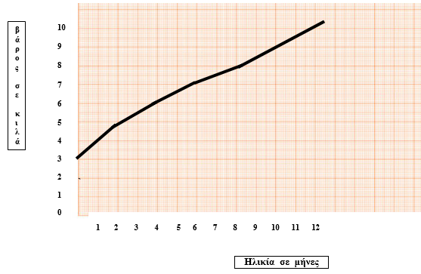

- Ο παρακάτω πίνακας μας δείχνει πόσα ποτήρια φυσικού χυμού πούλησε το κυλικείο του σχολείου μας την προηγούμενη εβδομάδας.. Να βρεις το Μ. Ο. των ποτηριών φυσικού χυμού που πούλησε τη μία ημέρα.

Ημέρες | ποτήρια φυσικού χυμού
Δευτέρα | 65
Τρίτη | 60
Τετάρτη | 85
Πέμπτη | 44
Παρασκευή | 46

- Υποστήριξη παιδιών μέσω της Εθνικής Τηλεφωνικής Γραμμής για τα Παιδιά
SOS 1056 – Καταγγελίες.
Μέσω της γραμμής γίνονται δεκτές ανώνυμες και επώνυμες καταγγελίες που αφορούν περιστατικά κακοποίησης παιδιών ενώ παράλληλα λειτουργεί και ως εργαλείο συμβουλευτικής παιδιών γονέων και εφήβων .Η γραμμή λειτουργεί 24 ώρες και 7 ημέρες την εβδομάδα.
Ενδεικτικά αναφέρεται ότι κατά το διάστημα από 1/1/07 έως 31/12/07 μέσω της Εθνικής τηλεφωνικής γραμμής καταγράφηκαν συνολικά 1300 καταγγελίες σοβαρών περιστατικών κακοποίησης παιδιών. Ειδικότερα για το παραπάνω διάστημα οι καταγγελίες αφορούσαν στο σύνολο τους παιδιά εκ των οποίων:
Το 42% ήταν αγόρια, το 40% κορίτσια και το υπόλοιπο παιδιά για τα οποία δεν ήταν γνωστό το φύλο τους.
α) Να βρεις πόσα ήταν τα παιδιά κατά κατηγορία;. β) Να παρουσιάσεις τα δεδομένα με κυκλικό διάγραμμα

